GIỚI THIỆU RƯỢU SÂM BỐ CHÍNH
Rượu Nếp ngon được xử lý bằng CÔNG NGHỆ “điện từ trường “với thời gian từ 2 – 3 giờ đã có thể cho ra các loại rượu có độ tuổi nhiều năm. Đây là giải pháp hoàn toàn thay thế việc phải lưu trữ rượu trong tự nhiên. Thay thế hoàn toàn phương pháp hạ thổ rượu truyền thống mà vẫn cho ra loại rượu cao cấp như được lưu trữ nhiều năm.
Loại bỏ được một số độc tố có trong rượu nên rất an toàn cho người sử dụng.
Hạn chế tối đa tác hại của độc tố còn trong Rượu, giúp bảo vệ sức khỏe..
Không đau đầu, khát nước, hoa mắt, chóng mặt, cơ thể không mất nước.
Rượu qua xử lý chất lượng cao hơn, ngon như được hạ thổ lâu năm.
Cơ thể không mệt mỏi như uống những loại Rượu chưa được xử lý.
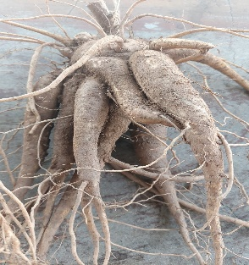
Rượu Sâm Bố chính được làm từ rượu nếp ngon đã qua công nghệ xử lý loại bỏ được một số độc tố có trong rượu và được phối hợp với các loại sâm: Sâm Bố chính, Sâm Ấn độ, Sâm Ngọc linh dây (Đẵng Sâm).
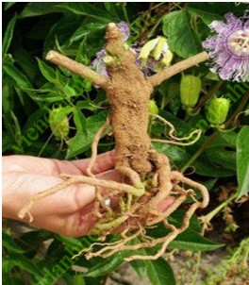
Sâm Bố chính có chứa thành phần Saponin triterpenoid, được xem là nhóm hợp chất có tác dụng của các cây họ Nhân Sâm (Araliaceae), có tác dụng tăng lực, chống suy nhược, Ngoài ra còn có nhiều hợp chất Vitamin, Axit Amin,…rất nhiều dưỡng chất tốt cho cơ thể.

Sâm Ấn Độ còn được gọi là ashwagandha chứa nhiều thành phần dược liệu hữu ích, bao gồm withanolides, (lactones steroid), alkaloid, choline, axit béo, axit amin và một loạt các loại đường.
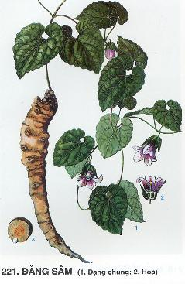
Sâm Ấn Độ có tác dụng làm cho thần kinh minh mẫn, làm dịu ức chế, giảm hoạt động khi quá sức, chống lại bệnh suy nhược kèm theo bệnh căng thẳng kéo dài, bổ thần kinh, giúp ngủ ngon và cải thiện chức năng tình dục.
Đẵng Sâm: Bồi dưỡng cơ thể, chữa thận suy, đau lưng, mỏi gối, đái rắt; chữa cơ thể suy nhược, mệt mỏi, ăn không ngon; Chữa bệnh suy yếu của người già hay người ốm lâu; suy nhược thần kinh, thiểu năng sinh dục, mệt mỏi, váng đầu hoa mắt, miệng lưỡi khó ăn không tiêu, táo bón, mới ốm dậy; Chữa thấp khớp mạn tính…

ABOUT US GINSENG WINE

Delicious Glutinous Wine is processed by "electromagnetic field" TECHNOLOGY with a time of 2-3 hours, which can produce wines with many years of age. This is a complete alternative to having to store alcohol in the wild. Completely replace the traditional method of lowering the ground wine and still produce a high-class wine as if it has been stored for many years.
Removes some toxins in alcohol, so it is very safe for users.
Minimizing the harmful effects of toxins in Alcohol, helping to protect health..
No headache, thirst, dizziness, dizziness, the body is not dehydrated.
The processed wine is of higher quality, delicious as if it had been grounded for a long time.
The body is not as tired as drinking untreated Alcoh

Bo Chinh Ginseng wine is made from delicious glutinous wine that has undergone processing technology to remove some toxins in the wine and is combined with ginseng types: Main Ginseng, Indian Ginseng, Ngoc Linh cord Ginseng (Dang ginseng).
Bo Chinh Ginseng contains the main component Saponin triterpenoid, which is considered a group of active compounds of the Ginseng family (Araliaceae), has the effect of increasing strength, anti-depressants, There are also many compounds of vitamins, amino acids. ... a lot of good nutrients for the body
Indian Ginseng also known as ashwagandha contains many useful medicinal ingredients, including withanolides, (steroid lactones), alkaloids, choline, fatty acids, amino acids and a wide range of sugars.
Indian Ginseng has the effect of making nerves clear, calming inhibitions, reducing activity when overworked, fighting debilitating diseases accompanied by prolonged stress, tonic nerves, helping to sleep well and improve function sex.
Dang Ginseng: Nourishes the body, cures kidney failure, back pain, knee fatigue, urination; cure body weakness, fatigue, loss of appetite; Treatment of weakened diseases of the elderly or those who are ill for a long time; neurasthenia, hypogonadism, fatigue, dizziness, lightheadedness, difficulty eating and swallowing, constipation, just getting sick; Treatment of chronic rheumatism…

